SYN6288语音播放模块制作

1、SYN6288语音芯片封装图：
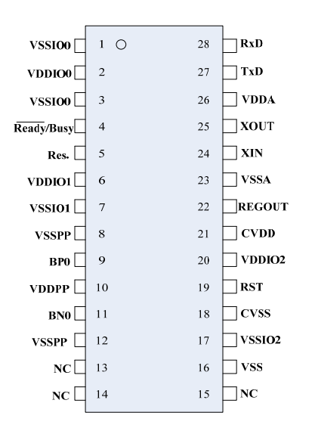

- 通信方式：
2.1 异步串行通讯（UART）接口
SYN 6288 提供一组全双工的异步串行通讯（UART）接口，实现与微处理器或PC 的数据传输。SYN 6288利用TxD 和RxD 以及GND 实现串口通信。其中GND 作为地信号。SYN 6288 芯片支持UART 接口通讯方式，
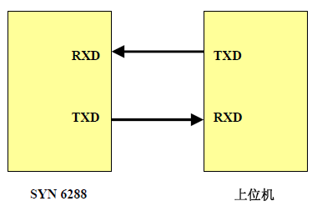
通过UART 接口接收上位机发送的命令和数据，允许发送数据的最大长度为206 字节。
2.2 通讯传输字节格式
1、初始波特率：9600 bps
2、起始位: 1
3、数据位：8
4、校验位：无
5、停止位：1
6、流控制：无
与51单片机通信时，可以用单片机的串行通信方式1。

- 硬件电路搭建：
3.1 外接电源组接法
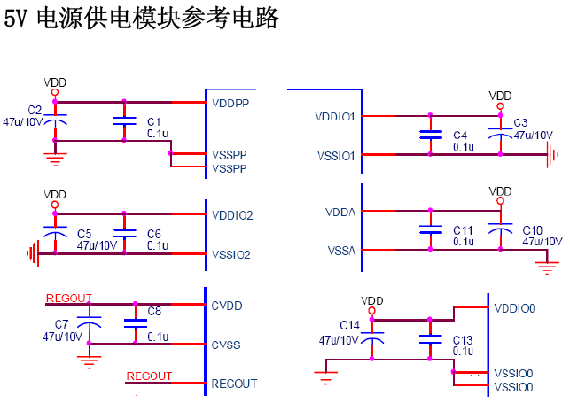
备注：SYN 6288共有6组外接电源，每组电源均使用一个47uF和一个0.1uF的电容；如果用户想节省成本，用户可以在每组电源上均使用0.1uF的电容，并对VDDPP、和VDDA两组电源，各加上一47uF的电容。
3.2 复位电路及状态指示电路
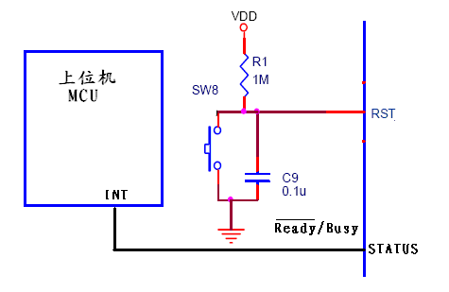
备注：Ready/Busy 此STATUS引脚信号为低电平时说明芯片正在等待接收数据。在系统设计时可以将此引脚接
在MCU的中断输入源上，产生一个下降沿中断请求发送数据，以示上位机MCU可以向语音合成芯片发送数据。

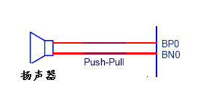
3.3 SYN6288 的扬声器输出
（1） 为了在用户应用中输出声音, SYN6288 内置了推挽
式（Push-Pull）的 DAC ，可直接驱动喇叭，进行
声音播报。并且SYN6288 内置的DAC 电路模块，
使用了VDDPP/VSSPP 供电电源模块，具体电路说
明部分请参见(10.1)和(10.2)节，其供电电压值可独
立于其它电源组的供电。（见右图）

3.4 SYN6288 外接高速晶振
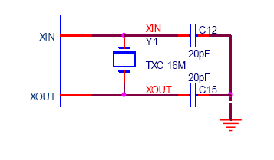

3.5 SYN6288 串口通信的参考电路
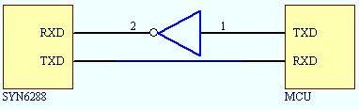
备注：上位机发送数据给SYN6288 时，中间须加有反向器。
在实际电路中，我们用三极管做了一个反向器，电路如下图：
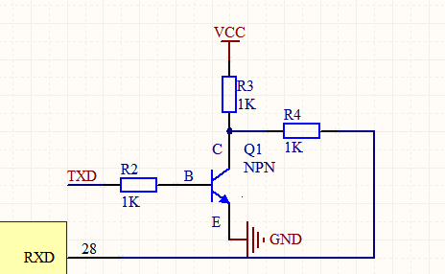
该电路的原理是：MCU的TXD输出电平为0时，NPN三极管截止，RXD收到的电平为1。
MCU的TXD输出电平为1时，NPN三极管导通，RXD收到的电平为0。

3.6 Res 引脚（即第5 引脚）的接法
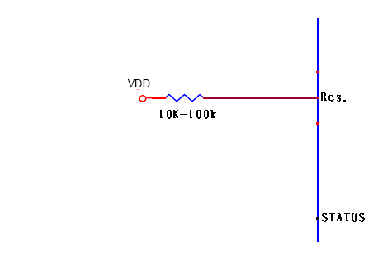

3.7 总体电路原理图：
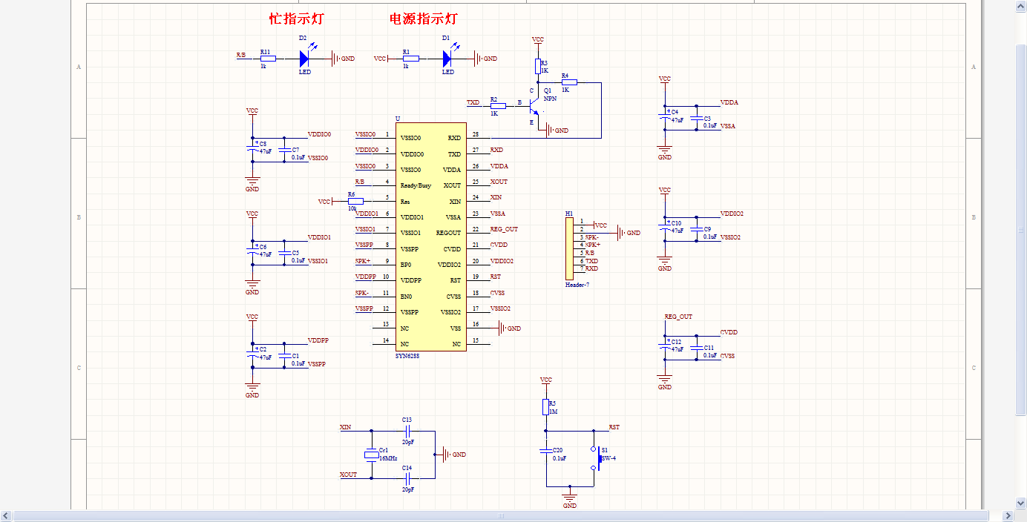

- 程序的编写：
4.1 命令帧格式：
芯片支持以下命令帧格式：“帧头FD + 数据区长度+数据区”格式。（最大206个字节）
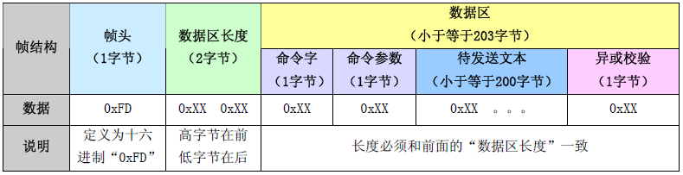
注意：数据区（含命令字，命令参数，待发送文本，异或校验）的实际长度必须与帧头后定义的数据区长度严格一致，否则芯片会报接收失败。
4.2 语音合成播放命令举例：
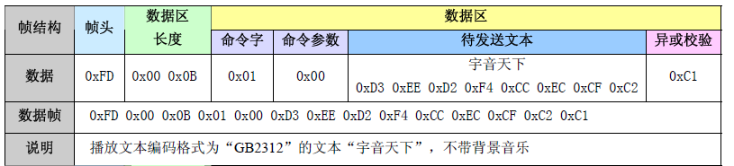
上位机发送给 SYN6288 芯片的所有命令和数据都需要用“帧”的方式进行封装后传输。
其它命令请自行参考SYN6288芯片手册：
http://www.tts168.com.cn/SYN6288.aspx
4.3 文本程序发送：
中文系统电脑的文本编码格式一般为：ANSI即GB2312 编码体系，这个可以用二进制文本编辑器（如BinaryEditor）打开并对照GB2312编码表察看。

参考程序：
//speaker.c
#include <reg51.h>
#include <string.h>
#include <math.h>
#include "typedef.h"
#include "SPEAKER.h"

void delayMs(uint16 xms){
uint16 i,j;
for (i=0;i<xms;i++)
for (j=0;j<123;j++);
}

//语音模块初始化
void SpeakerInit(){
/**************串口的初始化*****************/
TL1=0XFA; //在11.0592MHZ下，设置波特率9600bps,工作方式2
TH1=0XFA;
TMOD=0X20;
SCON=0X50; //串口工作方式1，允许接收
PCON=0X80;
EA=0;
REN=1;
TI=0; //发生中断标志位置零
RI=0; //接收中断标志位置零
TR1=1; //定时器1用做波特率发生
}

//语音播报程序
uint8 Speaker(char * pString){
uint8 headOfFrame[5];
uint8 length; //定义字符串长度
uint8 ecc = 0; //定义校验字节
uint16 i = 0;

if (pString == NULL) //空字符串
return -1;

/*****************发送过程**********************/
headOfFrame[0]=0XFD; //构造帧头FD
headOfFrame[1]=0X00; //构造数据区长度的高字节
length = strlen(pString); //需要发送文本的长度
headOfFrame[2]=length+3;//构造数据区长度的低字节
headOfFrame[3]=0X01; //构造命令字：合成播放命令
headOfFrame[4]=0X00; //构造命令参数：编码格式为GB2312

for(i=0;i<5;i++) //依次发送构造好的5个帧头字节
{
ecc=ecc^(headOfFrame[i]); //对发送的字节进行异或校验
SBUF=headOfFrame[i];
while (TI==0){;} //等待发送中断标志置位
TI=0; //发送中断标志位清零
}

for(i=0;i<length;i++) //依次发送待合成的文本数据
{
ecc=ecc^(*pString);
SBUF = (*pString);
pString ++;
while(TI==0){;}
TI=0;
}

SBUF=ecc;
while(TI==0){;}
TI=0;

return 0; //成功返回0
}

//语音读整数
uint8 SpeakerInt(int ida){
uint8 i;
uint8 negative=0; //负数标志位
uint8 intLen=5;
char cdat[6]={0};

if (ida < 0){ //若为负数取绝对值
ida = abs(ida);
negative = 1;
}

cdat [0] = (char)(ida / 10000 ) ;
cdat [1] = (char)((ida % 10000) /1000);
cdat [2] = (char)((ida % 1000) /100);
cdat [3] = (char)((ida % 100) /10);
cdat [4] = (char)((ida % 10) /1);
for (i=0;i<5;i++){
cdat[i] = cdat[i] + 48;
}

if (cdat[0] == '0'){
intLen = 4;
if (cdat[1] == '0'){
intLen = 3;
if (cdat[2] == '0'){
intLen = 2;
if (cdat[3] == '0')
intLen = 1;
}
}
}

if (negative == 1){
Speaker("零下");
delayMs(1000);
}

Speaker(& cdat[5-intLen]);
return 0;
}

//语音读小数
uint8 SpeakerFloat(float fda,uint8 dNum){ //fda 为传入的小数，dNum为其小数位数
uint8 negative=0;
int ida; //整数部分
float dec; //小数部分
long idec; //转化后的小数部分

if (fda < 0){ //若为负数取绝对值
fda = fabs(fda);
negative = 1;
}
ida = floor(fda);
dec = fda - ida;
idec = (long) (dec * pow(10,dNum+1)); //这里多取一位数，用于处理有可能出现x999的情况

Speaker("[n2]");
delayMs(200);
if (negative == 1){
SpeakerInt (-ida);
}else{
SpeakerInt (ida);
}
delayMs(3000);
Speaker("点");
delayMs(1000);
Speaker("[n1]");
delayMs(200);

if (idec%10 >= 5){ //如果是尾数x999的情况
idec += 10;
}
idec /= 10;
SpeakerInt(idec);
delayMs(3000);
Speaker("[n2]");
delayMs(200);

return 0;
}

void main(){
SpeakerInit();
while(1){

Speaker("现在的室外温度是");
delayMs(3000);
SpeakerInt(-37);
delayMs(1500);
SpeakerFloat(-32.23,3);
delayMs(3000);
Speaker("度");
delayMs(1000);
}
}
//Speaker.h
#ifndef _SPEAKER_H_
#define _SPEAKER_H_

extern void SpeakerInit(); //语音初始化程序
extern uint8 Speaker(char * pString); //语音播放程序
extern uint8 SpeakerInt(int ida); //语音读整数

#endif

//typedef.h
#ifndef TYPEDEF_H_
#define TYPEDEF_H_

typedef unsigned char uint8;
typedef unsigned int uint16;
typedef unsigned long uint32;

#endif

